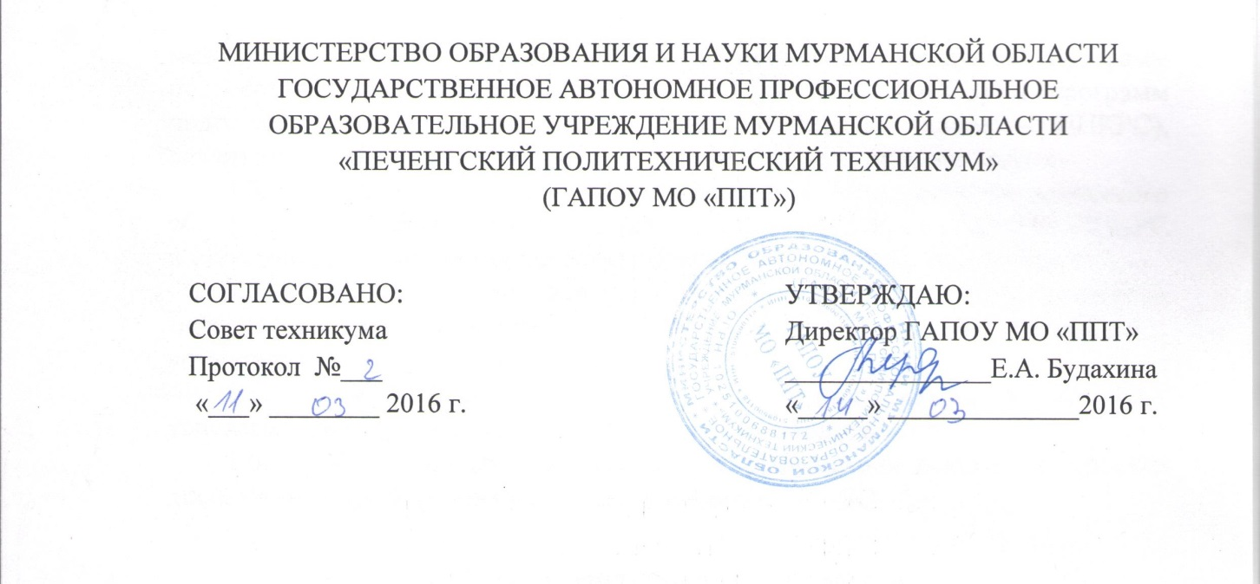

**ПОЛОЖЕНИЕ**

**О Порядке и размере обеспечения детей-сирот, детей, оставшихся без попечения родителей и лиц из числа детей-сирот и детей, оставшихся без попечения родителей, питанием, одеждой, обувью и мягким инвентарем обучающихся (студентов) в ГАПОУ МО**

**«Печенгский политехнический техникум» пгт. Никель**

Положение разработано на основании Закона Мурманской области от 28 декабря 2004 года № 568-01-ЗМО «О дополнительных гарантиях по социальной поддержке детей-сирот, детей, оставшихся без попечения родителей, лиц из числа детей-сирот и детей, оставшихся без попечения родителей, питанием, одеждой, обувью и мягким инвентарем», а также на основании Приказа Министерства образования и науки Мурманской области от 22.10.2013 № 2041 «Об утверждении Примерных рекомендаций по обеспечению одеждой, обувью и мягким инвентарем детей, оставшихся без попечения родителей, лиц из числа детей-сирот и детей, оставшихся без попечения родителей»

1. Организация проведения мероприятий по определению потребности в предметах одежды, обуви, мягкого инвентаря:

* назначение материально ответственных лиц за ведение учета потребности предметов обмундирования (количество, размеры), за хранение и выдачу предметов обмундирования, места хранения (склад), заключение договоров о материальной ответственности;
* планирование перечня предметов одежды, обуви, мягкого инвентаря на текущий и будущий год;
* установление способов и сроков сбора информации о необходимом объеме приобретения предметов обмундирования (возможно предоставление от воспитателей или иных установленных лиц на каждого обучающегося (воспитанника) из числа детей-сирот);
* проведение анализа подготовленной общей информации и анализа имеющихся в наличии предметов одежды, обуви и мягкого инвентаря на предмет соответствия реальной потребности в предметах обмундирования;
* подготовка ответственным лицом общей заявки на предметы обмундирования с учетом сроков их приобретения.

1.2. Организация закупок предметов обмундирования и мягкого инвентаря:

* назначение ответственных лиц за проведение закупок;
* представление подготовленных материалов на приобретение предметов обмундирования с учетом количества, размеров, сезонности лицам, ответственным за организацию закупок, оформление технического задания;
* определение способа закупок (конкурсы, котировки, аукционы, прямые закупки);
* организация закупок;
* заключение контрактов или договоров на поставку обмундирования;
* определение сроков и ответственных лиц за оформление заявок на финансирование бюджетных средств, за своевременность оплаты обязательств;
* принятие к учету бухгалтерией материальных ценностей.

1.3. Основные требования при оформлении и выдаче одежды, обуви, мягкого инвентаря обучающимся (воспитанникам) из числа детей-сирот:

* регистрация арматурных карточек в журнале учета, арматурной карточке присваивается номер, соответствующий номеру в журнале учета; в случае необходимости в таком же порядке выписывается продолжение арматурной карточки и приобщается к основной карточке;
* ведение арматурных карточек заверяется подписью ответственного лица;
* выдача обучающимся (воспитанникам) из числа детей-сирот одежды, обуви, мягкого инвентаря производится в соответствии с установленными нормами и с учетом сроков носки;
* осуществление выдачи предметов обмундирования со склада обучающимся (воспитанникам) из числа детей-сирот производится на основании заявлений социального педагога (или другого назначенного ответственного лица);
* запись в арматурную карточку, заполняемую уполномоченным лицом на каждого обучающегося (воспитанника) из числа детей-сирот, производится одновременно с выдачей одежды, обуви, мягкого инвентаря (срок эксплуатации объектов начинает исчисляться со дня их выдачи в пользование);
* арматурные карточки хранятся у уполномоченного лица и служат для учета вещей, находятся у обучающихся (воспитанников) из числа детей-сирот;
* мягкий инвентарь, выданный в пользование обучающихся (воспитанников) из числа детей-сирот, вносится в их арматурную карточку;
* в случае изношенности предметов обмундирования ранее установленных сроков носки либо его непригодности для дальнейшей носки по другим причинам оно заменяется в каждом отдельном случае с разрешения руководителя (приказ);
* отказ обучающегося (воспитанника) из числа детей-сирот от предметов одежды, обуви и др. оформляется заявлением воспитанника либо актом, составленным социальным педагогом;
* при проведении годовой инвентаризации предметов обмундирования и мягкого инвентаря закрытые арматурные карточки на выбывших обучающихся (воспитанников) из числа детей-сирот сдаются в архив, где хранятся в алфавитном порядке в течение пяти лет.
* При переводе обучающихся (студентов) из числа детей-сирот в другое образовательное учреждение или передаче в семью ему выдаются предметы одежды и обуви по его арматурной карточке, дополнительно – в соответствии с нормами, утвержденными федеральным и региональным законодательством.

1.4. Осуществление постоянного контроля за обеспечением обучающихся (воспитанников) из числа детей-сирот предметами одежды, обуви и мягкого инвентаря:

* определение ответственных лиц или комиссии, назначенной приказом и осуществляющей постоянный контроль за обеспечением обучающихся (студентов) из числа детей-сирот, предметами обмундирования;
* определение сроков предоставления информации и анализа обеспеченности (раз в месяц, в квартал или др.);

1.5. Предоставление ответственными лицами администрации организации информации об обеспеченности обучающихся (воспитанников) из числа детей-сирот предметами обмундирования:

* указывается периодичность предоставления ответственным лицами информации и анализа обеспеченности обучающихся (студентов) (раз в месяц, квартал или др.), причины несвоевременного обеспечения предметами одежды или не в полном объеме и др. (раз в квартал);
* принятие мер для устранения нарушений.

1. **Нормы питания**

|  |  |
| --- | --- |
| Наименование | Нормы на одного обучающегося (студента)  (граммов в день) |
| Хлеб ржаной | 150 |
| Хлеб пшеничный | 200 |
| Мука пшеничная | 35 |
| Мука картофельная | 3 |
| Крупа, бобовые, макаронные изделия | 75 |
| Картофель | 400 |
| Овощи и зелень | 470 |
| Фрукты свежие | 250 |
| Соки | 200 |
| Фрукты сухие | 15 |
| Сахар | 75 |
| Кондитерские изделия | 25 |
| Кофе (кофейный напиток) | 4 |
| Какао | 2 |
| Чай | 0.2 |
| Мясо | 105 |
| Птица | 70 |
| Рыба (сельдь) | 110 |
| Колбасные изделия | 25 |
| Молоко, кисломолочные продукты | 550 |
| Творог | 70 |
| Сметана | 10 |
| Сыр | 12 |
| Масло сливочное | 50 |
| Масло растительное | 18 |
| Яйцо (штук) | 1 |
| Специи | 2 |
| Соль | 8 |
| Дрожжи | 1 |

* 1. В летний оздоровительный период (до 90 дней), в воскресные, праздничные и каникулярные дни фактически сложившаяся норма расходов на питание увеличивается на 10% в день на каждого человека.
  2. При наличии финансирования разрешается производить замену отдельных продуктов питания в соответствии с таблицей замены продуктов по основным пищевым веществам или дополнять список продуктов.
  3. В выходные, праздничные, каникулярные дни разрешается выдавать денежную компенсацию взамен горячего питания.
  4. При наличии финансирования разрешается выдавать денежную компенсацию взамен горячего питания на время прохождения производственной практики.

1. **Нормы обеспечения одеждой, обувью и мягким инвентарем**

**обучающихся (студентов) ГАПОУ МО «ППТ»**

|  |  |  |  |
| --- | --- | --- | --- |
| Наименование одежды, обуви и мягкого инвентаря | Единицы измерения | На одного обучающегося | |
| количество | срок носки  (в годах) |
| **Одежда** | | | |
| Пальто зимнее или шуба | штук | 1 | 2 |
| Пальто демисезонное или куртка | штук | 1 | 2 |
| Костюм шерстяной для школы для мальчика | штук | 2 | 2 |
| Костюм шерстяной для школы для девочки | штук | 1 | 2 |
| Рубашка школьная белая хлопчатобумажная для мальчика | штук | 2 | 1 |
| Форма спортивная и кеды | комплект | 2 | 2 |
| Костюм летний и шерстяной для мальчика | комплект | 4 | 2 |
| Платье или юбка и блузка | штук | 4 | 2 |
| Халат домашний для девочки | штук | 2 | 1 |
| Рубашка для мальчика | штук | 4 | 1 |
| Костюм шерстяной (праздничный) для мальчика | комплект | 1 | 2 |
| Костюм летний (праздничный) для мальчика | комплект | 1 | 2 |
| Свитер или джемпер шерстяной | штук | 2 | 1 |
| Платье шерстяное (праздничное) | штук | 1 | 2 |
| Платье летнее (праздничное) | штук | 1 | 2 |
| Головной убор летний | штук | 1 | 1 |
| Головной убор зимний | штук | 1 | 2 |
| Платок носовой | штук | 8 | 1 |
| Ремень брючный для мальчика | штук | 1 | 2 |
| Шарф полушерстяной | штук | 1 | 2 |
| Перчатки (варежки) | пар | 2 | 1 |
| Бюстгальтер | штук | 4 | 1 |
| Трусы для девочки | штук | 5 | 1 |
| Трусы спортивные | штук | 2 | 1 |
| Шорты | штук | 2 | 1 |
| Майка | штук | 3 | 1 |
| Футболка | штук | 2 | 1 |
| Носки, гольфы хлопчатобумажные | пар | 10 | 1 |
| Костюм лыжный | штук | 1 | 2 |
| Шапка спортивная | штук | 1 | 2 |
| Сорочка ночная или пижама | штук | 2 | 1 |
| Колготки | штук | 10 | 1 |
| Купальник | штук | 1 | 1 |
| Рабочая одежда | комплект | 1 | 2 |
| **Обувь** | | | |
| Ботинки или туфли или сандалии или кроссовки | пар | 3 | 1 |
| Тапочки домашние | пар | 2 | 1 |
| Сапоги зимние | пар | 1 | 1 |
| Сапоги демисезонные | пар | 1 | 1 |
| Сапоги резиновые | пар | 1 | 1 |
| Портфель, сумка, портфель | штук | 2 | 2 |
| Чемодан или сумка дорожная | штук | 1 | 5 |
| **Мягкий инвентарь** | штук |  |  |
| Простыня | штук | 3 | 2 |
| Пододеяльник | штук | 2 | 2 |
| Наволочка для подушки нижняя | штук | 1 | 4 |
| Наволочка для подушки верхняя | штук | 3 | 2 |
| Полотенце для ног | штук | 3 | 2 |
| Полотенце лицевое махровое | штук | 3 | 2 |
| Полотенце махровое банное | штук | 3 | 2 |
| Одеяло шерстяное или ватное | штук | 2 | 5 |
| Одеяло байковое | штук | 1 | 5 |
| Матрац | штук | 1 | 6 |
| Покрывало | штук | 1 | 5 |
| Подушка | штук | 1 | 4 |
| Коврик прикроватный | штук | 1 | 5 |

* 1. При наличии финансирования разрешается производить отдельные изменения указанных норм обеспечения с учетом изношенности вещей, их качества, с учетом моды и интересов обучающихся (студентов).
  2. Обмундирование производить два раза в год:

осенний период до 20 ноября;

весенний период до 20 мая;

по результатам анализа фактической обеспеченности одеждой, обувью, мягким инвентарем.